Курить – здоровью вредить!
Совет для тех, кто не курит: «Лучше не начинай!» Начав курить, становишься рабом зависимости, медленно и верно уничтожаешь свое здоровье.
Курение табака сродни наркомании: люди курят не потому, что хотят курить, а потому что не могут бросить.
Наблюдая, как курение захватывает все больше и больше жертв, задаешься вопросом: «Почему люди начинают курить?» Было выявлено большое количество факторов риска, которые способствуют началу курения и развитию зависимости от никотина: любопытство, рискованное поведение подростков, скука, подражание родителям и друзьям.
Риск развития зависимости определяется такими психологическими характеристиками человека, как агрессия, азарт, застенчивость, недостаток позитивных эмоций.
Негативное отношение общества к курению, отказ от курения в семье, уверенность в себе, устойчивость к стрессам и давлению извне, развитые навыки решения проблем и главное, желание сохранить и укреплять свое здоровье – те факторы, которые защищают человека от начала употребления табака.
Табак – это самый распространенный, популярный и доступный наркотик в мире, имеющий в своем химическом составе один из самых ядовитых алкалоидов (никотин). Одним никотином опасность табачного дыма не исчерпывается. Кроме никотина он содержит угарный газ, синильную кислоту, сероводород, аммиак, и концентрат из жидких и твердых продуктов горения и сухой перегонки табака, называемый табачным дегтем. И весь этот «букет» ядов поглощается курящим человеком и оседает в бронхах и легких, что ведет к риску развития рака.
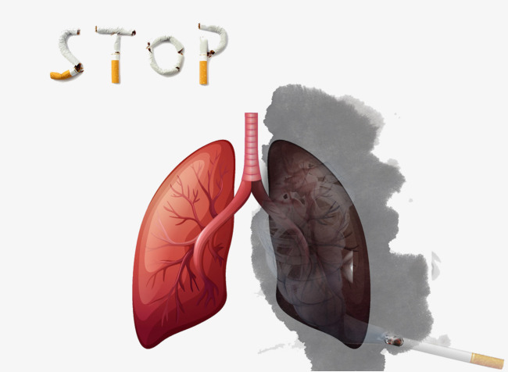
При отравлении никотином развиваются чувство зуда во рту, боль за грудиной и подложечной области, онемение кожных покровов, головная боль, расстройство зрения и слуха. Длительное курение приводит не только к тому, что человек часто болеет, но и к снижению работоспособности, физи-ческой выносливости, ухудшению памяти, внимания, слуха, роста и утомляемости.
Табачный дым вреден не только для самого курильщика, но и для тех, кто находится с ним рядом.
Исследования показали, что дети, выросшие в домах курящих, демонстрируют признаки расстройств, которые тесно связаны с заболеваниями сердца во взрослом возрасте.
Таким образом, важно понимать, что даже пребывание некурящего в комнате с компанией курильщиков подвергает его тем же рискам, что и курящих.
Курение крайне негативно сказывается на физическом развитии растущего организма. Начинающие курильщики - подростки делаются раздражительными, малокровными, хуже успевают в школе, отстают в спорте, чаще болеют, имеют землистый цвет лица, у них снижается слух и обоняние.
Большой вред приносит докуривание окурков, поскольку в них максимальное содержание смол и канцерогенов.
Необходимо помнить об опасности передачи различных инфекционных заболеваний через окурки, побывавшие в губах неизвестных курильщиков.
Вредность курения для подростков усиливается еще и тем, что они курят тайком, торопливо, сильнее затягиваясь табачным дымом, а ведь при быстром сгорании табака в дым переходит в два раза больше никотина, чем при медленном.
Известно, что если курение начинается в раннем подростковом и даже в детском возрасте, то это может послужить возможным развитием в будущем зависимости от алкоголя и даже наркотических средств.
Женскому организму курение приносит непоправимый вред, особенно если курят беременные. У девушек – подростков длительно не проходят угри, которые деформируют кожу лица, желтеют зубы. Курящим девушкам необходимо знать, что коварство табачных ядов может появиться через несколько лет «табачного стажа». Девушки с подросткового возраста носят в себе всех своих будущих детей в виде маленьких клеточек, которые особенно чувствительны к табачному дыму.
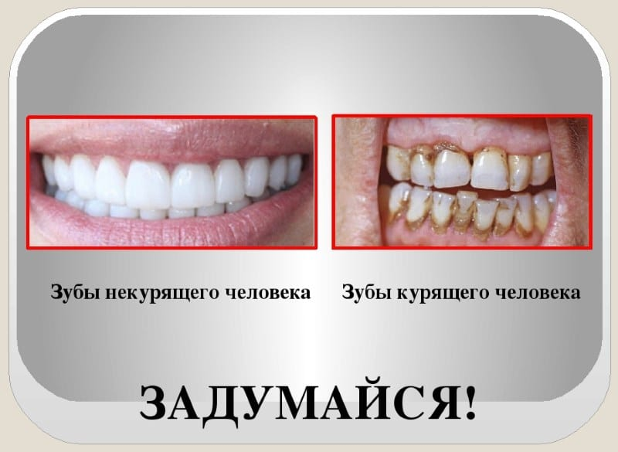
Вы должны понять, что некурящие люди лучше себя чувствуют, лучше выглядят, дольше живут и дольше сохраняют активность.
Берегите себя!

ВЕДИТЕ ЗДОРОВЫЙ
ОБРАЗ ЖИЗНИ
И БУДИТЕ ЗДОРОВЫ!

